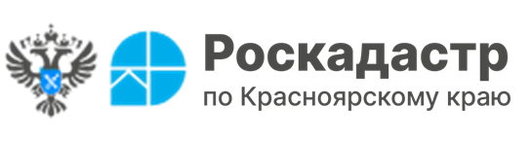

В филиале ППК «Роскадастр» по Красноярскому краю

напомнили, как разделить земельный участок

В преддверии дачного сезона эксперты филиала ППК «Роскадастр» по Красноярскому краю продолжают рассказывать, как провести ту или иную операцию с объектами недвижимости. Сегодня речь пойдет о разделе земельного участка. Эксперты пояснили, что раздел земельного участка, в ходе которого образуются несколько земельных участков, является такой же распространенной процедурой, как и объединение земельных участков. Для ее проведения следует соблюсти несколько правил.
В краевом Роскадастре обращают внимание, что для раздела земельного участка необходимо, чтобы участок состоял на кадастровом учете и имел уточненные границы (было проведено межевание). Если о кадастровом учете и проведении межевания нет точной информации, то узнать об этом можно, запросив выписку сведений из Единого государственного реестра недвижимости или с помощью Публичной кадастровой карты.
Также при разделе земельного участка следует обратить внимание на размеры образуемых участков. Они должны соответствовать минимальным и максимальным допустимым размерам. При этом для каждого региона и даже муниципального образования могут быть установлены свои предельные размеры участков.
Кроме того, обязательно обеспечить доступ (проход или проезд от земель общего пользования, земельных участков общего пользования, территории общего пользования) к образуемым земельным участкам и исключить факторы, препятствующие рациональному использованию и охране земель, которые могут возникнуть при образовании участков. Поскольку вопросы, возникающие при разделе земельного участка, как правило, носят индивидуальный характер и имеют свои особенности, напоминаем о возможности их решения в ходе профессиональной консультации экспертов красноярского Роскадастра. Телефон для предварительной записи: 8 (391) 202 69 41.
По результатам консультации доверить процесс раздела земельного участка можно кадастровому инженеру красноярского Роскадастра. Опытный специалист проведет межевание, подготовит межевой план, согласует границы новых земельных участков, после чего самостоятельно представит в Росреестр заявление о кадастровом учете и регистрации права. Таким образом, для получения услуги «под ключ» от собственника потребуется только подписать договор.
Следите за новостями филиала ППК «Роскадастр» по Красноярскому краю в соцсетях:
«ВКонтакте»: https://vk.com/krskfkp
«Одноклассники»: https://ok.ru/profile/594106102538
Telegram: https://t.me/kadastrkrsk_news

Филиал ППК «Роскадастр»
по Красноярскому краю
Владислав Чередов
тел. 8 (391) 202 69 40 (2433)
сот. 8 (923) 312 00 19
pressa@24.kadastr.ru

